Para visualizar los resultados empleamos el programa SeaView incluido en BioLinux.
Nuesta cadena de referencia es NM_007262/1-189:

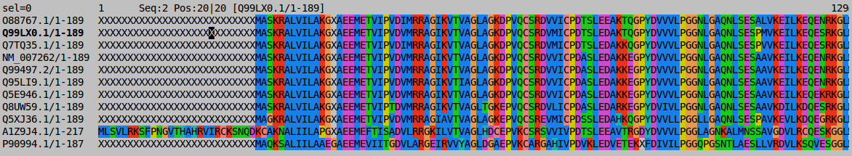
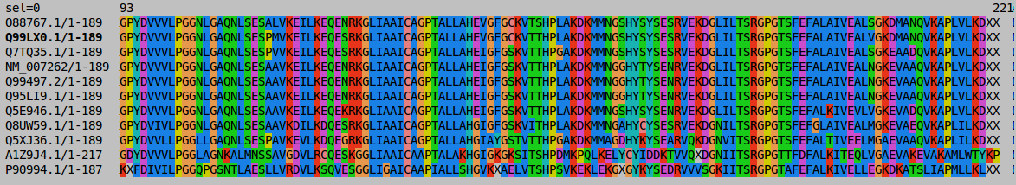

Como se puede observar todas las secuencias de aminoacidos son muy similares. Una de las protenias, sin embargo, (UniProtKB/Swiss-Prot: A1Z9J4.1) posee diferencias más marcadas.
La principal diferencia es la manera en que comienza dicha secuencia. Presenta su primer aminoacido en la posicion 0, mientras que el resto lo hace en la posición numero 28. Mutaciones de inserción como estás, pueden sugerir que estas secuencias tenian un ancestro en común, y con el paso del tiempo divergieron.
Usando el mismo programa generamos un gráfico de distancias, usando el método de Poisson :

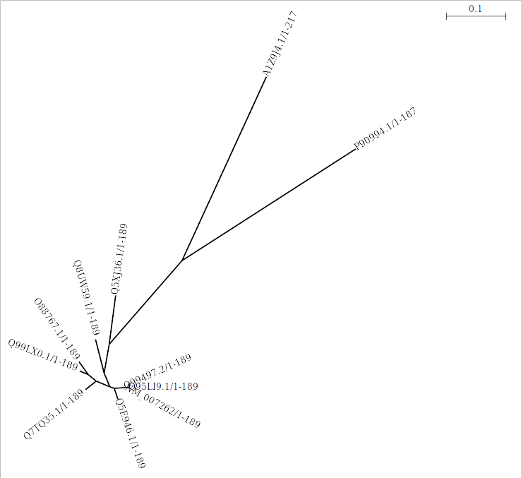

Gracias a este gráfico podemos observar que no sólo A1Z9J4 posee caracticaristicas que la diferencian del resto de las proteinas, sino que además existe una proteina más (P90994) que comparte sus cualidades.

Pregunta: Si se activa el modo de colores “codons” obtenemos la siguiente imagen:

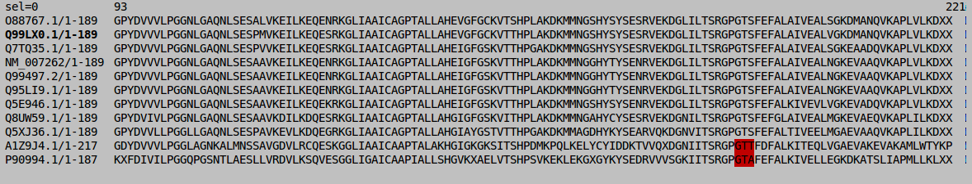
Puede significar algo?

